Инструкция по переходу на новый учебный год

Пожалуйста, сначала полностью прочтите инструкцию
и только потом приступайте к её выполнению!

Внимание! Все действия, описываемые в данной инструкции, являются необратимыми! Перед выполнением всех операций обязательно необходимо выполнить резервное копирование базы данных (см. инструкцию №07 Инструкция по созданию резервной копии, размещённую по адресу http://coko.tomsk.ru/portfolio/). Файл с резервной копией желательно иметь в двух экземплярах (например, в том числе, на «флешке»).

Этап 1. Проверка полноты комплекта учебных параллелей
В главном окне выберите пункт Справочники → Школа → Иерархия школы.
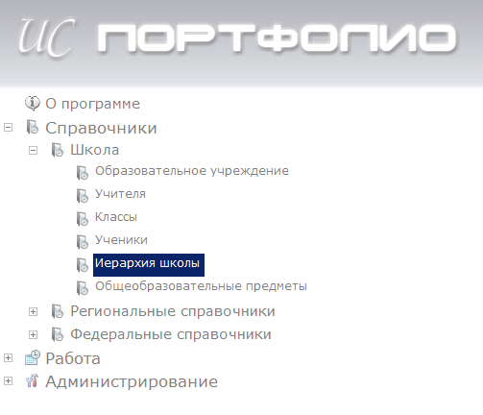

В открывшемся окне проконтролируйте, чтобы все параллели с 1 до выпускного (9, 11 или 12 в зависимости от типа вашего ОУ) были созданы.
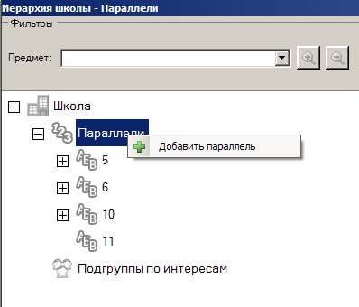
Если какие-либо параллели отсутствуют в списке (как на приведённом выше рисунке), создайте их, щёлкнув правой кнопкой мыши по узлу Параллели и выбрав пункт Добавить параллель. В открывшемся окне укажите год обучения создаваемой параллели и нажмите кнопку ОК.
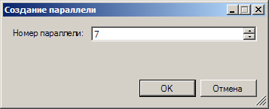
Правильный перечень параллелей (для СОШ) выглядит следующим образом (для ООШ последней параллелью будет 9, для ВСОШ – 12):
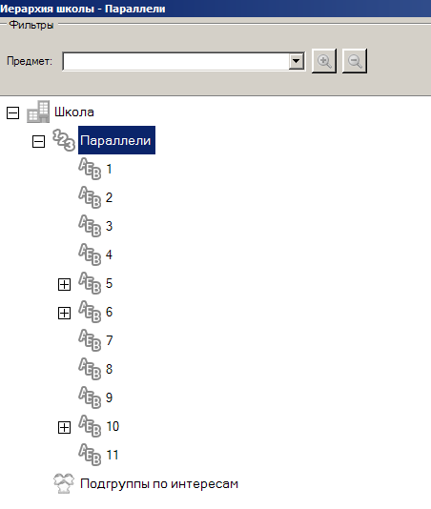
Примечание. Символ «+» рядом с параллелью означает, что в параллели имеются созданные классы. Для перевода школы на новый учебный год создание классов внутри параллелей не является обязательным.
Этап 2. Выполнение перевода ОУ
Внимание! До тех пор, пока Вы не нажмёте кнопку Готово сделанные Вами изменения не вступят в силу. Вы можете в любой момент нажать на кнопку Отмена и начать весь процесс заново.

В главном окне выберите пункт Администрирование → Административные функции → Перевод школы в новый учебный год.
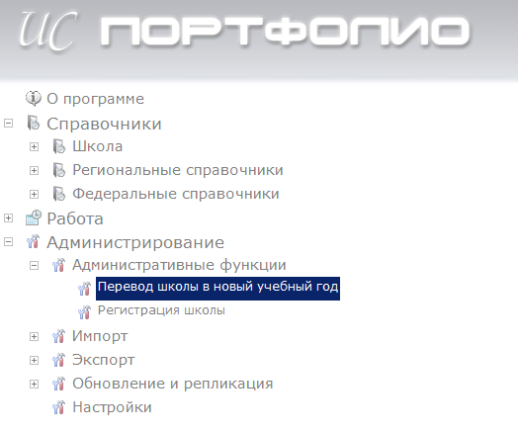
В появившемся окне укажите параллель, которая в вашем ОУ является выпускной (для ООШ – 9, для СОШ – 11, для ВСОШ – 12).
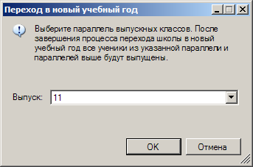

Этап 2.1. Выверка нового перечня обучающихся классов
На форме появится проект перевода обучающихся в следующие классы (см. рисунок на следующей странице). Самым тщательным образом проконтролируйте эти списки! В этом проекте все классы и обучающиеся получают +1 к году обучения в прошлом учебном году.
Если какой-либо из учеников оставлен на второй год, его можно перетащить (при помощи мыши) в нужный класс.
Внимание! Раздел Прекращающие обучение предназначен для обучающихся, которые в новом учебном году не будут обучаться в вашем ОУ.
Выпускники-11: в этот узел автоматически попадут все обучающихся 11х классов в прошлом учебном году.
Выпускники-9: в этот раздел необходимо вручную перетащить (также при помощи мыши) тех обучающихся, которые не будут продолжать обучение в десятом классе.
Прекращающие обучение в ОУ: в этот раздел необходимо вручную перетащить (также при помощи мыши) тех обучающихся, которые не будут продолжать обучение в вашем ОУ в новом учебном году.
Эта форма не предназначена для создания новых обучающихся, которые перешли в образовательное учреждение из другого ОУ. После перевода школы на новый учебный год их можно будет создать через штатную форму перечня обучающихся.
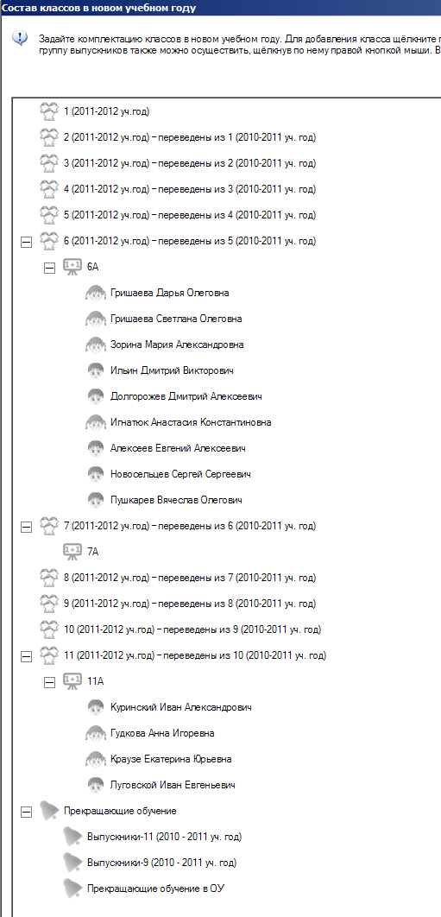
После окончания выверки списков обучающихся нажмите кнопку Вперед.
Этап 2.2. Перенос учебных подгрупп на новый учебный год
В этом окне отображаются не только параллели и классы, но и учебные подгруппы (на рисунке ниже отмечены галками).
Отметьте те подгруппы, которые необходимо перенести в новый учебный год. На этой форме разрешается устанавливать галки только на подгруппах, а обучающиеся приведены лишь для справки. На параллелях, классах и обучающихся устанавливать галки не разрешается.
Если на подгруппе не будет установлено галки, то она не будет создана в новом учебном году. При необходимости вы можете их по окончании операции перевода школы на новый учебный год создать их вручную из меню иерархии ОУ.
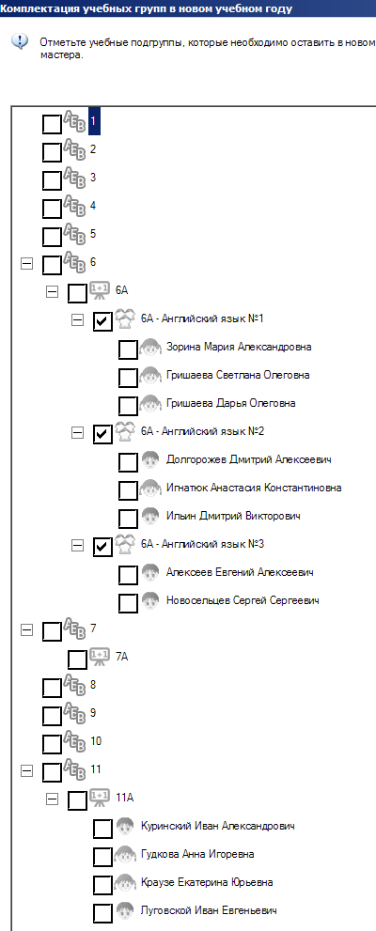
Если на этом этапе у вас не отображается ни одной подгруппы, то это означает, что вы их не создавали прошлом учебном году, необходимо перейти к следующему шагу.
По окончании работы с данной формой нажмите кнопку Вперед.
Этап 2.3. Перенос подгрупп по интересам на новый учебный год
Этот этап аналогичен предыдущему с тем лишь отличием, что в иерархии отображаются не классы, а предметы. Принцип работы с формой – аналогичен.
Если на этом этапе у вас не отображается ни одной подгруппы, то это означает, что вы их не создавали прошлом учебном году, необходимо перейти к следующему шагу.
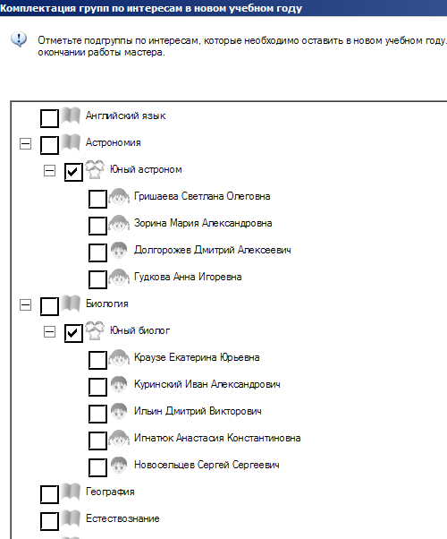
По окончании работы с данной формой нажмите кнопку Вперед.

Этап 2.4. Преподавание предметов в новом учебном году
В этом окне отображаются кластеры и учителя, для которых указаны учебные программы. Если это возможно (то есть имеется учебная программа), программа предлагает продолжить преподавание предмета учителем в указанном кластере (для кластеров указываются уже новые наименования на новый учебный год).
Если это совпадает с учебной нагрузкой учителя, отметьте строку галкой. Если не требуется переносить (продолжать) преподавание предмета в новом учебном году – снимите галку со строки.
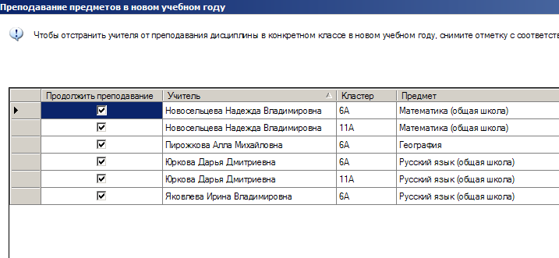
Будьте внимательны! Нажатие кнопки Готово на этой форме применит все настройки, указанные Вами на предыдущих формах. Отменить изменения будет невозможно (кроме восстановления резервной копии)! Пожалуйста, проверьте наличие у вас резервной копии перед нажатием на кнопку Готово.
По окончании работы с данной формой нажмите кнопку Готово.

Этап 2.4. Распечатка отчётов
По окончании операции перевода школы на новый учебный год Вам предлагается распечатать ряд отчётов. Некоторые из них могут быть пустыми – это означает, что указанные действия не выполнялись.
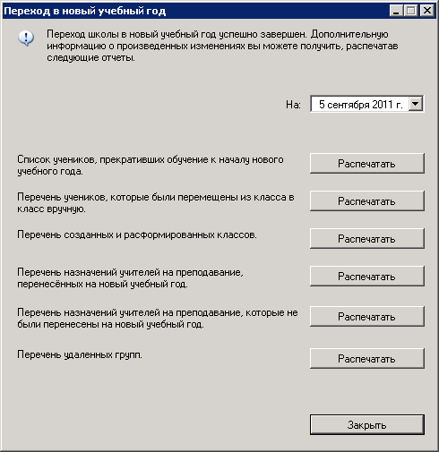
Обратите внимание на то, что эти отчёты в дальнейшем будут недоступны, поэтому либо распечатайте их немедленно, либо экспортируйте в удобный для вас формат.
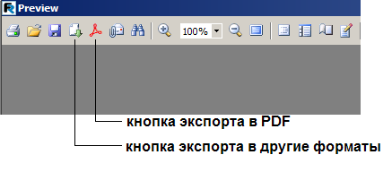

Заключительный этап
По окончании процедуры перевода школы на новый учебный год рекомендуем проверить списки обучающихся и составы учебных и внеучебных подгрупп.
Списки обучающихся по классам: главном окне выберите пункт Справочники → Школа → Ученики
Составы подгрупп: главном окне выберите пункт Справочники → Школа → Иерархия школы

При возникновении ошибок или нежелательного результата обращайтесь по телефонам:
(3822) 426-327 Лепустин Алексей Владимирович, Петров Василий Михайлович
(3822) 426-328 Нёма Анастасия Викторовна
(3822) 426-329 Смыслова Елена Вадимовна
Помните, что мы можем вам помочь только если у вас имеется сохранённая резервная копия!

